Fecha: Junio 29 de 2012
Boletín de prensa Nº 515
Presidente Juan Manuel Santos comprometido con infraestructura y seguridad de Pasto y Nariño
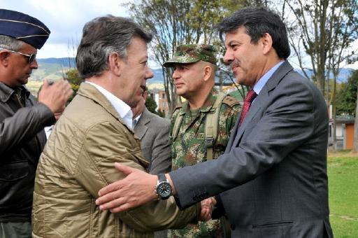
Luego del arribo que hiciera en el estadio de la Institución Educativa INEM de Pasto, el Presidente de Colombia, Juan Manuel Santos, acompañado por consejeros presidenciales fue recibido por el Alcalde de Pasto, Harold Guerrero López, el Gobernador de Nariño, Raúl Delgado Guerrero, y las máximas autoridades del Ejército y la Policía del departamento de Nariño.
El mandatario de los colombianos se trasladó junto con las autoridades locales y regionales en una caravana hacia la Catedral de Pasto donde fue recibido por el Obispo de la Ciudad, Monseñor Julio Enrique Prado Bolaños, quien le entregó detalles sobre el avance de las obras de reconstrucción de la nave central de la iglesia, donde el Gobierno Nacional invirtió importantes recursos.

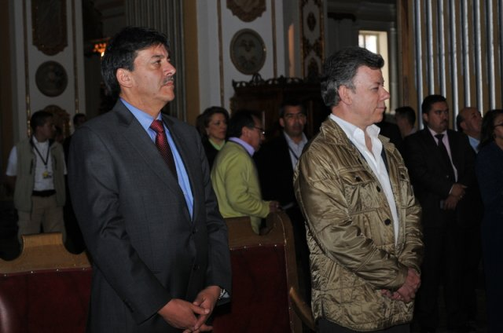
En declaraciones a la prensa, el Presidente anunció su total compromiso con las obras de infraestructura de la región y aseguró que en desarrollo del Acuerdo por la prosperidad que se realizará este sábado 30 de junio en la Escuela Normal Superior, analizará los mega proyectos que actualmente se encuentran en ejecución o proyectados con recursos de regalías. De acuerdo a las autoridades presentes, de lograr que el gobierno invierta recursos adicionales en estas obras, liberarían parte de la inversión correspondiente a regalías.
Entre las obras que fueron anunciadas por el Presidente y que serían culminadas, se encuentran: La Circunvalar al Galeras, Pavimentación vía La Cruz – San Pablo, además de adicionar recursos para la ampliación del Aeropuerto San Luis de la ciudad de Ipiales. Otros mega proyectos que los Gobiernos local y regional esperan adquirir recursos están: La Doble Calzada entre Pasto y Popayán y la vía Mataje - La Espriella, en la Costa Pacífica Nariñense. Las autoridades esperan conseguir recursos superiores a los 495 mil millones de pesos para la ejecución de estos proyectos.
En cuanto a seguridad, el Presidente manifestó su total compromiso con Pasto y Nariño "he decidido involucrarme más y apersonarme de la seguridad. "Los colombianos me van a ver con más frecuencia, durmiendo en los batallones y recorriendo distintos departamentos y localidades, analizando el tema de seguridad", fueron las palabras que entregó el mandatario nacional a través de los medios de comunicación. Precisó además que la Fuerza de Tarea Pegaso, la cual fue inaugurada hace algunas semanas ya han dado buenos resultados.
En Instalación de mesas temáticas Alcalde Presentó Diagnóstico de Pasto
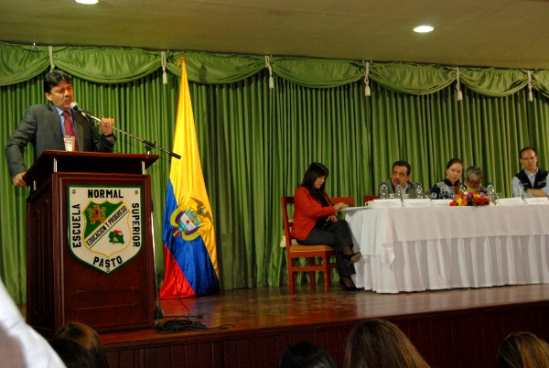
A escasas horas del arribo del Presidente Juan Manuel Santos a la Ciudad de Pasto y dentro de la instalación de las mesas temáticas del acuerdo por la prosperidad que se realizan en el auditorio de la Normal Nacional ante los delegados de presidencia de la república, funcionarios de entidades Nacionales y Alcaldes de varios municipios de Nariño, El Alcalde de Pasto Harold Guerrero López presentó el diagnóstico social de la Capital de Nariño, Guerrero López fue enfático en manifestar que Pasto comparado con otras ciudades del interior con igual o menor número de habitantes gozan de mejores condiciones en aspectos de seguridad, vivienda y otros temas que son de vital importancia para la sana convivencia , competividad y desarrollo de la ciudad.
Uno de los temas en que el mandatario de los pastusos centró el análisis, tuvo que ver con el número de cuadrantes que se han diseñado como estrategia de seguridad para la capital de Nariño, anotando que únicamente se cuenta con 20 cuadrantes, en tanto que a Manizales que tiene menos habitantes se le introdujeron 35 cuadrantes lo que permite mayor número de unidades policiales para atender casos y brindar seguridad.
Así mismo, el Alcalde de Pasto se expresó sobre la situación de movilidad de la ciudad y el proyecto que se está ejecutando. El primer mandatario de la Ciudad de Pasto, por otra parte insistió que es importante que se aumente el cupo de vivienda de interés social.
Para este año 3124 soluciones de vivienda se esperan para Pasto
El Alcalde de Pasto Harold Guerrero López confía en que el gobierno Nacional asigne los cupos para las 3124 soluciones de vivienda que hacen parte del proyecto que ya fue radicado ante el Ministerio de Vivienda, Ciudad y Territorio.
Por otra parte el Alcalde Guerrero López preciso que la gran ventaja que tiene Pasto frente al tema de vivienda y otros aspectos de inversión es que hay un buen número de proyectos y que para su ejecución existen los recursos necesarios y suficientes para llevarlos a feliz término, solo hace falta agilizarlos, dinamizarlos y destrabar una serie de eventos que están pasando en el municipio para que no se interpongan en el desarrollo de los mismos.
Por su parte la Asesora de la Presidencia de la República Luz Amanda Pulido resaltó el trabajo que viene realizando en el corto tiempo de gobierno el Alcalde Harold Guerrero López Frente al tema de vivienda, La Señora Pulido considera además que esa llave que se puede dar entre la Alcaldía y la Gobernación para sacar adelante proyectos de vivienda beneficiaría a las instituciones y a la comunidad, manifestó también que los proyectos fueron entregados a tiempo ante el Ministerio.
La Alcaldía cuida la vida de sus ciudadanos, apoyando la campaña “Si lo compras barato, lo pagas caro”
La Alcaldía de Pasto, a través de la Secretaría de Gobierno, la Subsecretaria de Control y la Subsecretaria de Convivencia y Derechos Humanos; atendiendo a la invitación de la Gobernación de Nariño y FENALCO, se ha unido a la campaña “Si lo compras barato, lo pagas caro”, que hizo su lanzamiento el día Viernes 29 de Junio del presente mes; con la presencia de representantes de FENALCO, Gobernación de Nariño, Alcaldía Municipal, la DIAN, policía Nacional y dueños de establecimientos expendedores de licor.
Esta campaña tiene como objetivo evitar el consumo de licor adulterado y de contrabando, lo cual afecta no sólo a las rentas del Departamento sino que se convierte en un problema de salud pública, teniendo en cuenta que con esta problemática se pone en riesgo la vida de las personas; como lo mencionó la subsecretaría de control de gobierno Municipal Carol Andrea López.
Entre las estrategias de “si lo compras barato, lo pagas caro” se seguirán realizando los operativos por parte de la Policía Nacional, como lo dio a conocer el comandante del distrito de policía seccional de Pasto, Nelson Enríquez Calderón, “Con los 40 operativos realizados en lo corrido del año se ha desmantelado varios alambiques que se dedican a la fabricación de licor adulterado, se han incautado gran cantidad de licor, botellas, sellos, tapas de distintos licores”.
Finalmente, cabe destacar que la Administración municipal a través de las dependencias que apoyan a esta campaña, realizará visitas a los tenderos, universidades y establecimientos de expendio de licor con el fin de generar conciencia y sensibilización frente a una problemática que nos afecta a todos, verificando de igual forma las condiciones de dichos establecimientos en cuanto a su reglamentación para contrarrestar este fenómeno.
Pasto conmemora el Día Nacional de la Juventud
La Alcaldía de Pasto a través de la Dirección Administrativa de Juventud este 4 de Julio de 2012 Invita a toda la población Adolescente y joven del Municipio de Pasto a conmemorar el Día Nacional de la Juventud desde una Visión de Ciudad Joven propositiva y enfocada al Cambio Cultural,; en la cual se presentarán en un primer momento la Oferta Institucional del Proyecto Arteria Juvenil y los proceso que se vienen Adelantando como lo son el Consejo Municipal de Juventud, Red de personeros y personeras, Red de Voluntariado, Sistema Municipal de juventud y en un segundo momento un conversatorio el cual se basará en las Siguiente Preguntas:
1. Como aporta usted al proceso de Cambio Cultural
2. Que procesos le gustaría que el Consejo Municipal de Juventud impulsara.
3. que priorizaría en el plan de Acción de la Oficina de Juventud.
LUGAR: SALÓN DE EVENTOS CENTRO COMERCIAL DE BELALCAZAR
FECHA: 4 DE JULIO DE 2012
HORA: 9:00 A.M. A 12:00 P.M.

Pasto Transformación Productiva
TIRSO BENAVIDES BENAVIDES
Jefe Oficina de Comunicación Social

